**Домашняя работа 4**

Углубленный уровень SQL

**Задания**

1. Необходимо знать синтаксис и обозначение [следующих функций](https://docs.microsoft.com/ru-ru/sql/t-sql/functions/functions?view=sql-server-ver15): concat, format, lower, replicate, trim, str, upper, left, len, replace, substring, round, isnull, coalesce, nullif, cast

Для нахождения определённых функций можете пользоваться

поиском:

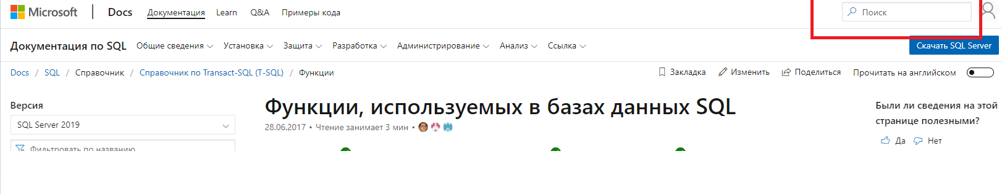

1. Повторите изученный материал [здесь](https://www.w3schools.com/sql/sql_join.asp) по следующим разделам:

* SQL NULL
* SQL INSERT INTO SELECT
* SQL SELECT INTO
* SQL DELETE
* SQL UPDATE

1. Посмотрите, какие ещё оконные функции cуществуют:

* [Ранжирующие функции](https://docs.microsoft.com/ru-ru/sql/t-sql/functions/ranking-functions-transact-sql?view=sql-server-ver15)
* [Агрегатные функции](https://docs.microsoft.com/ru-ru/sql/t-sql/functions/aggregate-functions-transact-sql?view=sql-server-ver15)
* [Аналитические функции](https://docs.microsoft.com/ru-ru/sql/t-sql/functions/analytic-functions-transact-sql?view=sql-server-ver15)

При каких значениях оконные функции Row Number, Rank и Dense Rank вернут одинаковый результат?

В случае, если данные функции будут рассчитываться для значений, которые являются уникальными. Например, если для тестовой базы AdventureWorks2017 использовать запрос:

SELECT s.SalesYTD

,ROW_NUMBER() OVER (ORDER BY s.SalesYTD) AS "Row Number"

,RANK() OVER (ORDER BY s.SalesYTD) AS Rank

,DENSE_RANK() OVER (ORDER BY s.SalesYTD) AS "Dense Rank"

,s.SalesYTD

,a.PostalCode

FROM Sales.SalesPerson AS s

INNER JOIN Person.Person AS p

ON s.BusinessEntityID = p.BusinessEntityID

INNER JOIN Person.Address AS a

ON a.AddressID = p.BusinessEntityID

WHERE TerritoryID IS NOT NULL AND SalesYTD <> 0;

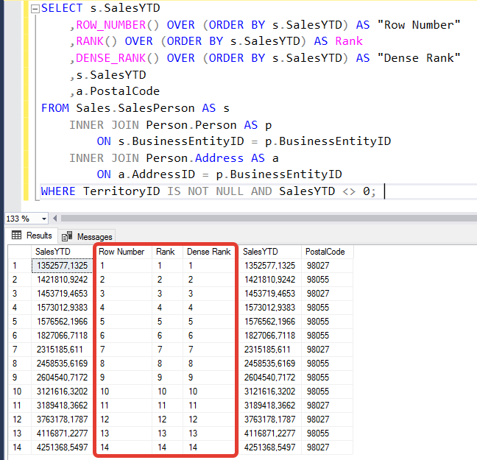

1. Решите на базе данных AdventureWorks2017 следующие задачи.
2. Изучите данные в таблице Production.UnitMeasure. Проверьте, есть ли здесь UnitMeasureCode, начинающиеся на букву ‘Т’. Сколько всего различных кодов здесь есть?

Нет.

38.

SELECT *

FROM [Production].[UnitMeasure]

WHERE UnitMeasureCode LIKE N'T%'

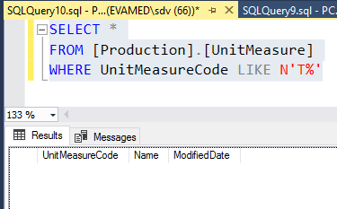

SELECT Count(DISTINCT UnitMeasureCode)

FROM [Production].[UnitMeasure]

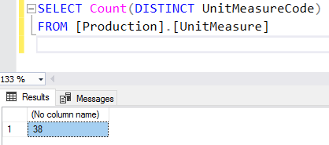

Вставьте следующий набор данных в таблицу:

* TT1, Test 1, 9 сентября 2020
* TT2, Test 2, getdate()

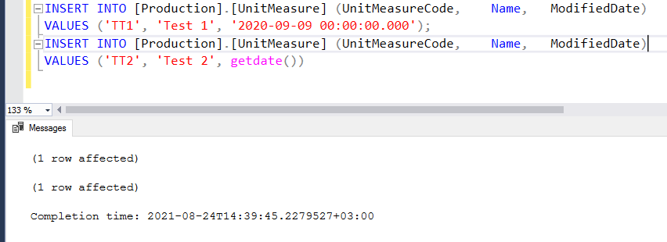

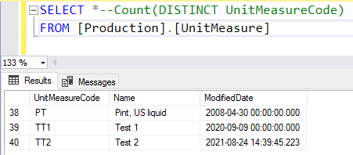

Проверьте теперь, есть ли здесь UnitMeasureCode, начинающиеся на букву ‘Т’.

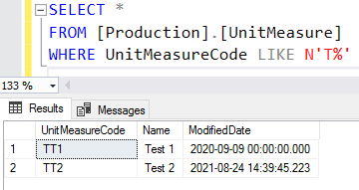

1. Теперь загрузите вставленный набор в новую, не существующую таблицу Production.UnitMeasureTest. Догрузите сюда информацию из Production.UnitMeasure по UnitMeasureCode = ‘CAN’. Посмотрите результат в отсортированном виде по коду.

SELECT *

INTO Production.UnitMeasureTest

FROM [Production].[UnitMeasure]

WHERE UnitMeasureCode LIKE N'T%'

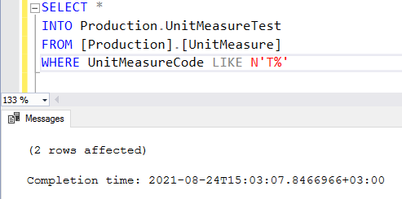

INSERT INTO Production.UnitMeasureTest (UnitMeasureCode, Name, ModifiedDate)

SELECT *

FROM [Production].[UnitMeasure]

WHERE UnitMeasureCode = 'CAN'

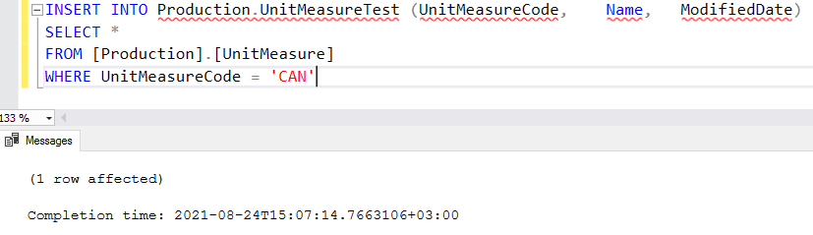

SELECT * FROM Production.UnitMeasureTest

ORDER BY UnitMeasureCode

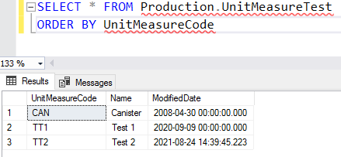

1. Измените UnitMeasureCode для всего набора из Production.UnitMeasureTest на ‘TTT’.

UPDATE Production.UnitMeasureTest

SET UnitMeasureCode = 'TTT'

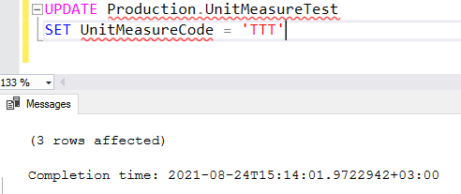

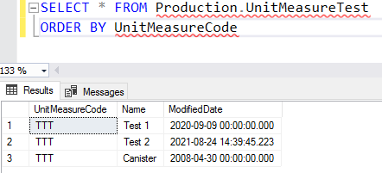

1. Удалите все строки из Production.UnitMeasureTest.

DELETE FROM Production.UnitMeasureTest

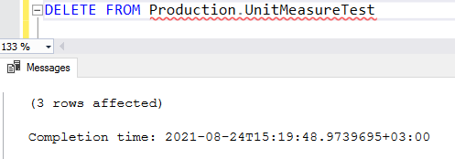

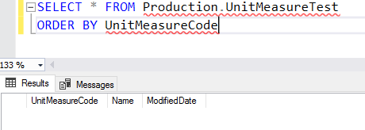

1. Найдите информацию из Sales.SalesOrderDetail по заказам 43659,43664. С помощью оконных функций MAX, MIN, AVG найдем агрегаты по LineTotal для каждого SalesOrderID.

SELECT DISTINCT SalesOrderID

,MAX(LineTotal) OVER(PARTITION BY SalesOrderID) AS "Max"

,MIN(LineTotal) OVER(PARTITION BY SalesOrderID) AS "Min"

,AVG(LineTotal) OVER(PARTITION BY SalesOrderID) AS "Avg"

FROM Sales.SalesOrderDetail

WHERE SalesOrderID IN ('43659', '43664')

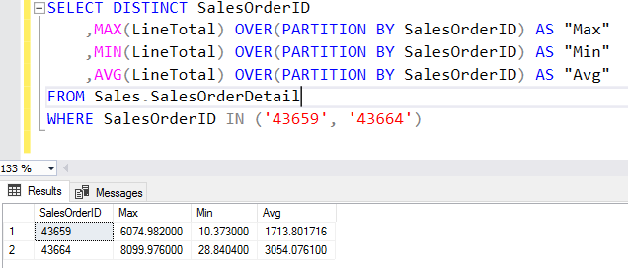

1. Изучите данные в объекте Sales.vSalesPerson. Создайте рейтинг среди продавцов на основе годовых продаж SalesYTD, используя ранжирующую оконную функцию.

Добавьте поле Login, состоящий из 3 первых букв фамилии в верхнем регистре + ‘login’ + TerritoryGroup (Null заменить на пустое значение).

Кто возглавляет рейтинг?

Linda Mitchell

А кто возглавлял рейтинг в прошлом году (SalesLastYear).

Ranjit Varkey Chudukatil

SELECT p.FirstName, p.LastName, s.SalesYTD

,ROW_NUMBER() OVER (ORDER BY s.SalesYTD DESC) AS "Row Number"

,RANK() OVER (ORDER BY s.SalesYTD DESC) AS Rank

,DENSE_RANK() OVER (ORDER BY s.SalesYTD DESC) AS "Dense Rank"

,CONCAT( UPPER(LEFT(LastName, 3)), 'login', t.[Group]) AS "Login"

,RANK() OVER (ORDER BY s.SalesLastYear DESC) AS "Rank Last Year"

FROM Sales.SalesPerson AS s

INNER JOIN Person.Person AS p

ON s.BusinessEntityID = p.BusinessEntityID

INNER JOIN Sales.SalesTerritory AS t

ON s.TerritoryID = t.TerritoryID;

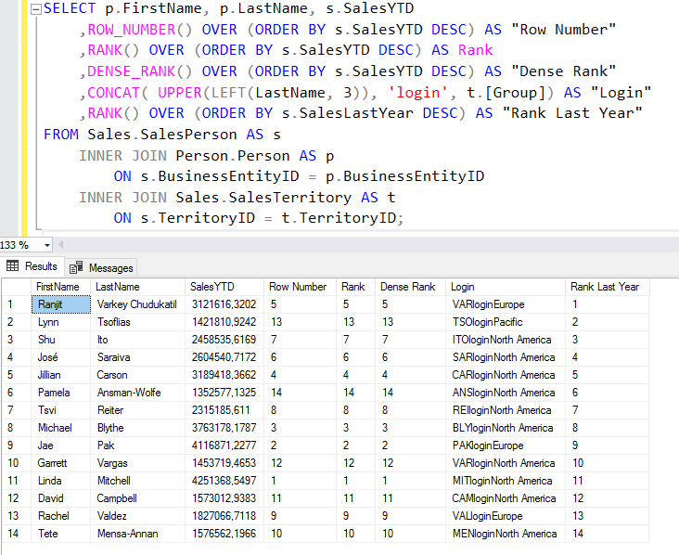

1. Найдите первый будний день месяца (FROM не используем). Нужен стандартный код на все времена.

?

1. По просьбам с прошлого занятия, давайте еще раз остановимся и отточим понимание функции count. Найдите значения

count(1), 4

count(name), 2

count(id), 4

count(*) 4

count(DepName) 3

для следующей таблицы:

**Id**(PK) **Name DepName**

1 null A

2 null null

3 A C

4 B C

Id(PK) count(1) count(name) count(id) count(*)

1 1 NULL 1 1

2 1 NULL 1 1

3 1 1 1 1

4 1 1 1 1

1. Создайте doc файл (отчет), туда поместите ответы для заданий 3, 4, 5. Просьба для каждого пункта прописать задачу, код для решения и прикрепить скриншот результатов. Файлы сохраните в свой репозиторий в папку Lesson4.